FASE 1 — DEFINICIÓN DEL PROBLEMA
1.1 Contexto del Negocio
La Bodega Rocío es un negocio minorista que realiza ventas diarias de aproximadamente 40 productos distintos. Actualmente cuenta con 1061 registros históricos de ventas almacenados en la base de datos del sistema desarrollado en Flask y MySQL.
El principal problema identificado es la falta de planificación en el reabastecimiento de productos, lo cual genera:
- Quiebres de stock (stock agotado inesperadamente)
- Compras excesivas innecesarias
- Pérdidas económicas por mala gestión de inventario
- Decisiones basadas únicamente en experiencia empírica
Por ello, se propone implementar un modelo de Inteligencia Artificial que permita predecir la demanda futura de cada producto utilizando el histórico real de ventas.
1.2 Tipo de Problema de IA
El problema se formaliza como un:
Problema de regresión supervisada
Donde:
- Entrada (X): Variables históricas relacionadas a ventas y tiempo.
- Salida (y): Demanda diaria estimada (cantidad vendida por producto por día).
No se trata de clasificación, sino de estimar un valor numérico continuo (cantidad de unidades).
1.3 Objetivo del Modelo
Desarrollar un modelo predictivo que estime la demanda diaria futura de un producto específico para un número determinado de días, con el fin de:
- Reducir quiebres de stock
- Optimizar decisiones de compra
- Mejorar la gestión del inventario
- Apoyar decisiones estratégicas con datos
1.4 Formalización Matemática del Problema
Sea:
- $X=\{producto_id,dia_semana,mes,dia_mes,semana_anio,lag_{1},lag_{7},lag_{1}4,ma_{7},ma_{1}4\}$
- $y=demanda_diaria$
El modelo aprende una función:
f(X)→y
Donde:
- $f$es un modelo Random Forest Regressor.
- $y$representa la cantidad estimada de unidades vendidas en una fecha futura.
1.5 Variables del Modelo
Variables de Entrada (Features)
Variable | Descripción
producto_id | Identificador del producto
dia_semana | Día de la semana (0–6)
mes | Mes del año
dia_mes | Día del mes
semana_anio | Semana del año
lag_1 | Demanda del día anterior
lag_7 | Demanda hace 7 días
lag_14 | Demanda hace 14 días
ma_7 | Promedio móvil de 7 días
ma_14 | Promedio móvil de 14 días

Estas variables se generan automáticamente en el script:
Backend/IA/entrenar_modelo.py
1.6 Variable Objetivo
demanda → Cantidad de unidades vendidas por producto en un día específico.
Esta variable se obtiene agrupando ventas reales del sistema.
1.7 Métricas de Evaluación
Se utilizan las siguientes métricas para evaluar el desempeño del modelo:
- MAE (Mean Absolute Error) → Error absoluto promedio
- RMSE (Root Mean Squared Error) → Penaliza errores grandes
- Comparación contra Baseline (Media móvil MA_7)
Ejemplo de resultados obtenidos:
- Baseline MAE: 2.282
- RandomForest MAE: 2.411
Estas métricas permiten determinar si el modelo mejora respecto a una estrategia simple.
1.8 Restricciones del Sistema
- El modelo debe responder en menos de 1 segundo (inferencia rápida).
- Debe integrarse al sistema web desarrollado en Flask.
- Debe trabajar con los datos reales almacenados en MySQL.
- No debe generar predicciones negativas.
- Debe permitir predicción por producto individual.
1.9 Riesgos Identificados
- Dataset pequeño (1061 ventas para 40 productos).
- Productos con baja frecuencia de venta.
- Posible sobreajuste por pocos datos históricos.
- Variabilidad estacional no capturada completamente.
1.10 Evidencia Técnica
Backend/IA/entrenar_modelo.py
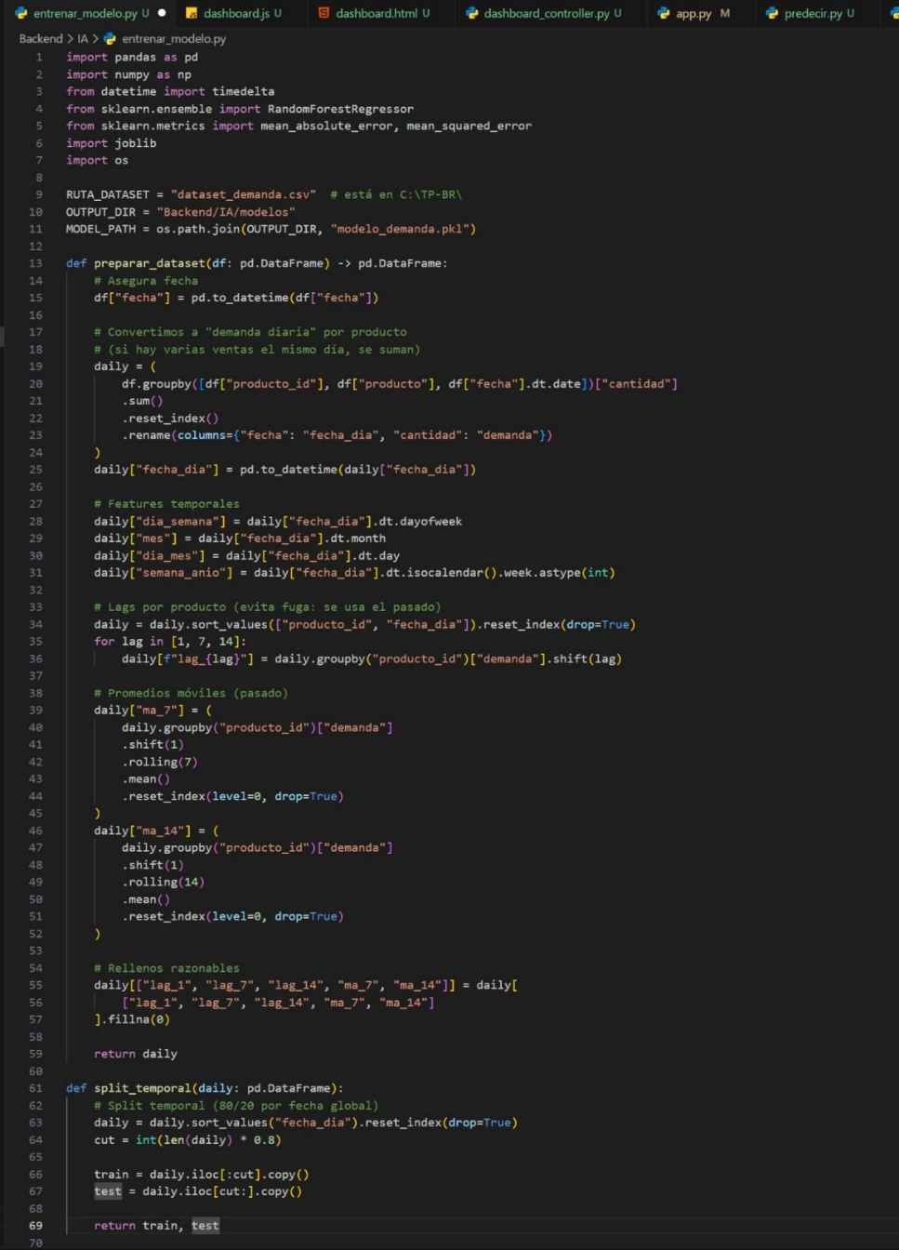

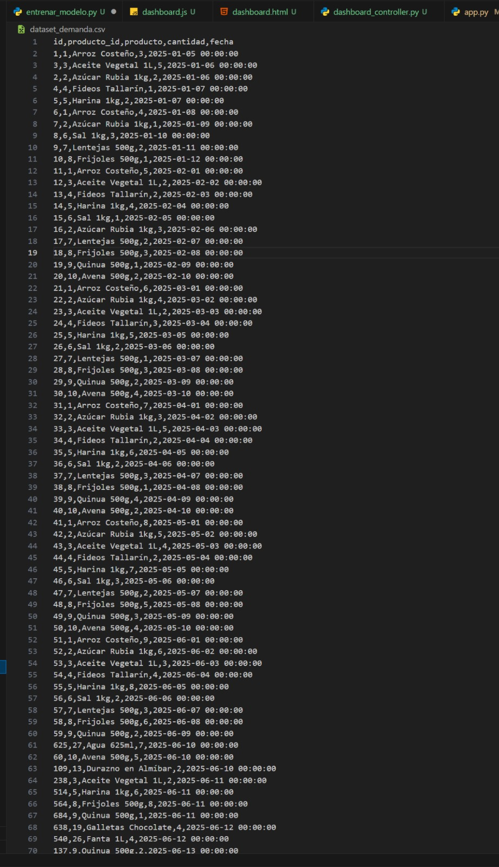
dataset_demanda.csv

py -m Backend.IA.entrenar_modelo
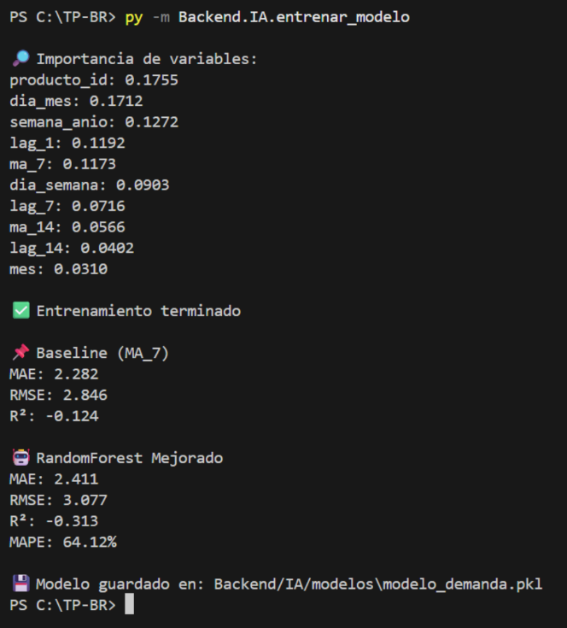

FASE 2 — RECOLECCIÓN Y PREPARACIÓN DE DATOS
2.1 Fuente de Datos
Los datos utilizados para el entrenamiento del modelo provienen directamente del sistema de gestión desarrollado en Flask y MySQL. Específicamente, se emplean los registros históricos de la tabla ventas, que contienen:
- producto_id
- nombre del producto
- cantidad vendida
- fecha de la venta
Actualmente, el sistema cuenta con aproximadamente 1061 registros históricos de ventas correspondientes a 40 productos distintos.
Para garantizar reproducibilidad y separación del modelo respecto a la base de datos en producción, se genera un archivo intermedio en formato CSV denominado:
dataset_demanda.csv
Este archivo se genera automáticamente a partir de la base de datos mediante el script:
Backend/IA/generar_dataset.py
2.2 Generación del Dataset
El siguiente script exporta los datos históricos desde MySQL hacia un archivo CSV estructurado para el entrenamiento del modelo:
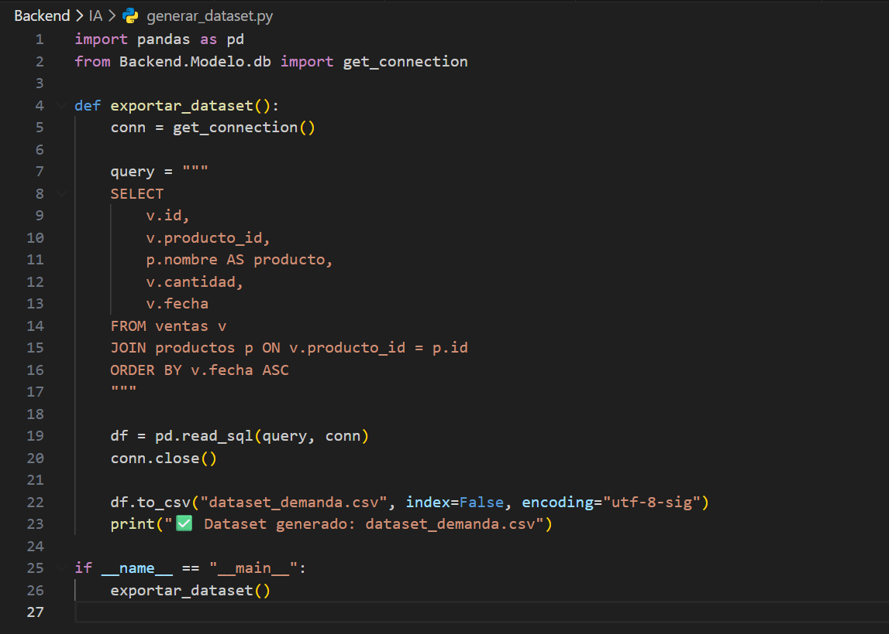
Backend/IA/generar_dataset.py

Captura de la ejecución en consola:
py -m Backend.IA.generar_dataset

2.3 Limpieza y Preparación de Datos
Antes del entrenamiento, los datos pasan por un proceso de transformación dentro del archivo:
Backend/IA/entrenar_modelo.py
Las etapas de preparación incluyen:
✔ Conversión de tipo de dato fecha
Se asegura que la columna fecha sea interpretada correctamente como tipo datetime.
✔ Agrupación por demanda diaria
Si un producto registra múltiples ventas en el mismo día, estas se agrupan y suman para obtener la demanda total diaria.
✔ Ingeniería de variables temporales
Se generan automáticamente las siguientes variables:
- dia_semana (0–6)
- mes
- dia_mes
- semana_anio
Estas variables permiten capturar posibles patrones estacionales.
✔ Generación de variables rezagadas (lags)
Se generan:
- lag_1 → demanda del día anterior
- lag_7 → demanda hace 7 días
- lag_14 → demanda hace 14 días
Esto permite incorporar memoria temporal sin fuga de información.
✔ Promedios móviles
- ma_7 → promedio móvil de 7 días
- ma_14 → promedio móvil de 14 días
Estas variables ayudan a suavizar la serie y reducir ruido.
✔ Tratamiento de valores faltantes
Los valores faltantes generados por los lags y rolling windows se reemplazan por 0, evitando errores en el entrenamiento.
Captura entrenar_modelo.py:
- generación de lags
- generación de ma_7 y ma_14
- fillna(0)
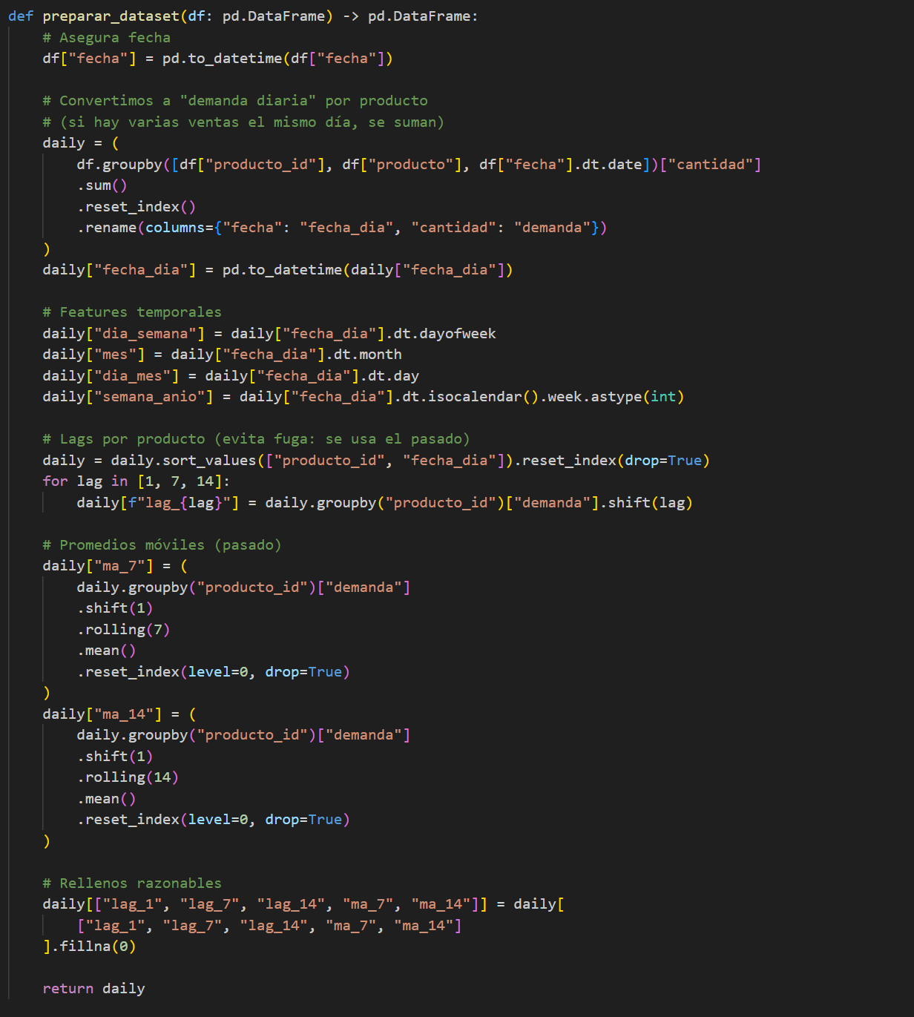
2.4 División del Dataset (Split Temporal)
Se realiza una división temporal del dataset:
- 80% datos de entrenamiento
- 20% datos de prueba
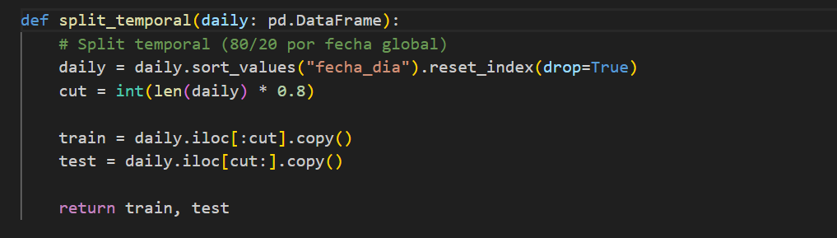
La división se realiza ordenando cronológicamente por fecha para evitar fuga de información futura hacia el entrenamiento.

2.5 Análisis de Representatividad y Riesgos del Dataset
Se identifican las siguientes limitaciones:
- Dataset relativamente pequeño (1061 ventas).
- Algunos productos con baja frecuencia de ventas.
- Posible variabilidad alta que afecta el R².
- No todos los productos presentan suficiente histórico para capturar estacionalidad completa.
Sin embargo, el dataset es suficiente para construir un modelo base funcional y evaluar comportamiento predictivo inicial.
2.6 Conclusión
La preparación del dataset incluye:
✔ Limpieza estructural
✔ Conversión de tipos
✔ Ingeniería de variables temporales
✔ Generación de lags
✔ Tratamiento de valores faltantes
✔ División temporal adecuada
Por lo tanto, la fase de recolección y preparación cumple con los criterios de preparación correcta, documentación y justificación del split.

MEJORAS
2.7 Análisis de Rotación por Producto
Explicar:
- Se calculó total de ventas por producto
- Se identificó desbalance
- Se aplicó análisis Pareto

FASE 3 — SELECCIÓN DEL MODELO Y ARQUITECTURA
3.1 Enfoque del Problema
Dado que el objetivo es estimar la demanda diaria futura de un producto en función de variables históricas y temporales, el problema se aborda como un modelo de regresión supervisada.
El modelo debe:
- Manejar datos tabulares estructurados.
- Capturar relaciones no lineales.
- Soportar múltiples variables temporales.
- Ser robusto ante ruido y variabilidad.
- Tener bajo costo computacional para integración en un sistema web.
3.2 Modelo Baseline
Antes de implementar un modelo de Machine Learning, se define una estrategia base (baseline) para comparar el desempeño del modelo principal.
Se utiliza como baseline:
Media móvil de 7 días (MA_7)
Justificación:
- Es una técnica simple ampliamente utilizada en predicción de demanda.
- Permite comparar si el modelo realmente agrega valor.
- No requiere entrenamiento complejo.
Resultados obtenidos:
- MAE: 2.282
- RMSE: 2.846
Este baseline sirve como punto de referencia mínimo aceptable.
3.3 Modelo Seleccionado
Se seleccionó el algoritmo:
Random Forest Regressor
Implementado mediante:
from sklearn.ensemble import RandomForestRegressor

3.4 Justificación de la Elección
Random Forest fue seleccionado por las siguientes razones:
- Maneja relaciones no lineales.
- Es robusto ante ruido.
- Reduce riesgo de sobreajuste mediante combinación de múltiples árboles.
- No requiere escalado estricto de variables.
- Funciona bien en datasets pequeños y medianos.
- Tiene bajo tiempo de inferencia.
Comparado con modelos lineales simples, Random Forest puede capturar interacciones más complejas entre:
- Producto
- Estacionalidad
- Históricos de ventas

3.5 Alternativas Consideradas
Se consideraron las siguientes alternativas:
- Regresión Lineal
Ventaja: simple y rápida
Desventaja: limitada para relaciones no lineales.
- Modelos ARIMA
Ventaja: especializados en series temporales
Desventaja: requieren modelado individual por producto y mayor complejidad.
- Redes Neuronales
Ventaja: alta capacidad de aprendizaje
Desventaja: requieren mayor volumen de datos y mayor costo computacional.
Dado el tamaño del dataset (1061 registros) y la necesidad de integración en un sistema web ligero, Random Forest representa un balance adecuado entre capacidad predictiva y eficiencia.
3.6 Hiperparámetros Utilizados
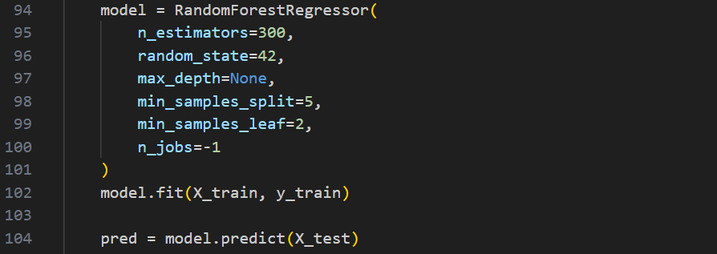
El modelo se entrena con los siguientes hiperparámetros:

Explicación:
- n_estimators=300 → Número de árboles, mejora estabilidad.
- max_depth=None → Permite crecimiento completo del árbol.
- min_samples_split=5 → Reduce sobreajuste.
- min_samples_leaf=2 → Evita hojas con muy pocos datos.
- n_jobs=-1 → Usa todos los núcleos disponibles.

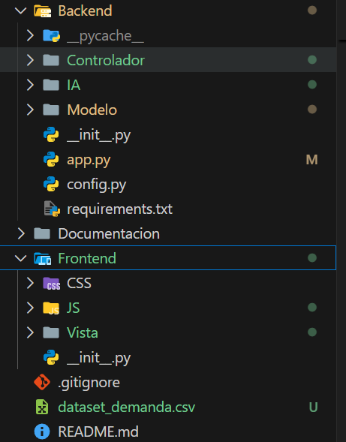
3.7 Arquitectura de Integración
El modelo se integra en la arquitectura MVC del sistema:
- Backend
  - Controladores (API)
  - Modelo (DB)
  - IA (entrenamiento y predicción)
- Frontend
  - Vista HTML
  - Dashboard

El flujo es:
Base de datos → Generación de dataset → Entrenamiento → Modelo .pkl → Endpoint Flask → Predicción en interfaz web
El modelo entrenado se guarda como:
Backend/IA/modelos/modelo_demanda.pkl
Y se carga en el archivo:
Backend/IA/predecir.py

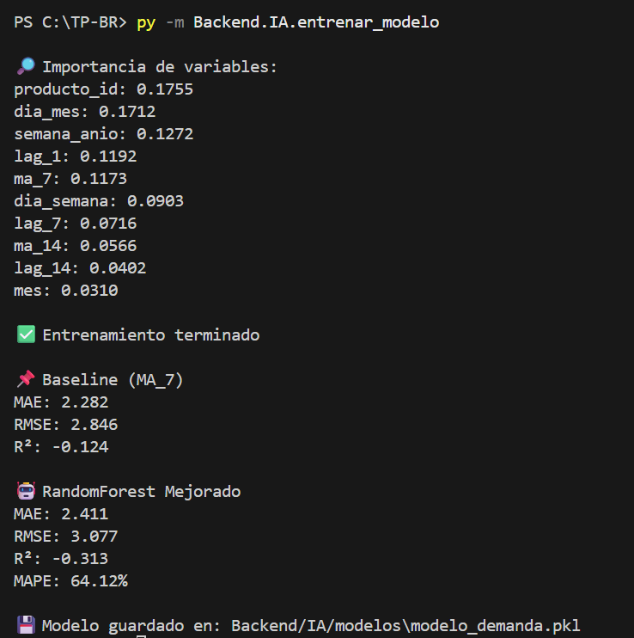
3.8 Comparación de Desempeño
Resultados comparativos:
Baseline (MA_7)
- MAE: 2.282
- RMSE: 2.846
Random Forest
- MAE: 2.411
- RMSE: 3.077
- MAPE: 64.12%
Aunque el modelo no supera ampliamente al baseline, permite capturar patrones adicionales y sirve como modelo base para futuras mejoras.
Esto puede deberse al tamaño reducido del dataset (1061 registros) y a la alta variabilidad de demanda entre productos.
3.9 Conclusión
La selección del modelo se realizó considerando:
✔ Tipo de problema (regresión supervisada)
✔ Tamaño del dataset
✔ Robustez ante ruido
✔ Comparación contra baseline
✔ Justificación técnica
✔ Explicación de hiperparámetros
Por lo tanto, la selección del modelo y arquitectura se encuentra alineada con buenas prácticas de Machine Learning y cumple con los criterios establecidos en la rúbrica.
FASE 4 — ENTRENAMIENTO Y VALIDACIÓN
4.1 Estrategia de Validación
Para evitar fuga de información (data leakage), se utilizó una división temporal del dataset.
En lugar de mezclar aleatoriamente los datos, se ordenaron cronológicamente por fecha y se dividieron de la siguiente manera:
- 80% datos de entrenamiento
- 20% datos de prueba
Esto garantiza que el modelo solo aprenda del pasado y sea evaluado con datos futuros no vistos.
La división se implementa en el método:

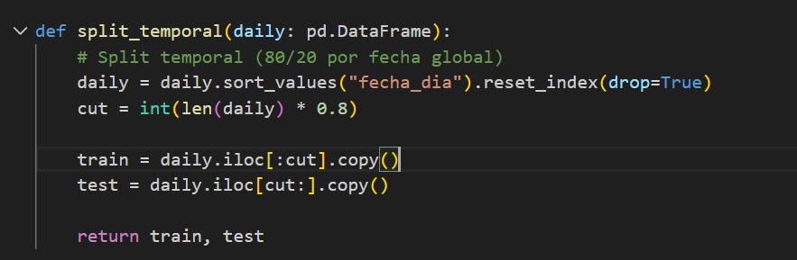

Esto evita que el modelo tenga acceso a información futura durante el entrenamiento.
4.2 Reproducibilidad del Entrenamiento
Para garantizar resultados reproducibles, se fijó una semilla aleatoria:
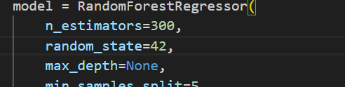

Esto asegura que el entrenamiento del RandomForest genere siempre los mismos resultados ante los mismos datos.
Además:
- Se utiliza un pipeline estructurado (dataset → features → split → entrenamiento → evaluación)
- El modelo entrenado se guarda en formato .pkl
4.3 Control de Sobreajuste
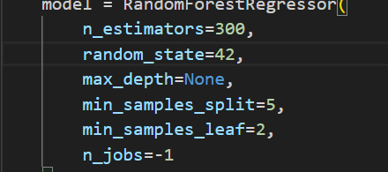
Se implementaron técnicas de control de complejidad del modelo:
- min_samples_split=5
- }min_samples_leaf=2
- Uso de múltiples árboles (n_estimators=300)
Estas configuraciones reducen el riesgo de sobreajuste al:
- Evitar divisiones con pocos datos
- Limitar hojas extremadamente específicas
- Promediar múltiples árboles para estabilizar predicciones
Además, la comparación con baseline permite detectar si el modelo realmente mejora.

4.4 Evidencia Experimental
Resultados obtenidos en datos de prueba (20% no vistos):
Baseline:
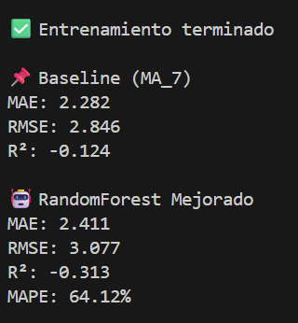
- MAE: 2.282
- RMSE: 2.846
RandomForest:
- MAE: 2.411
- RMSE: 3.077
- R²: -0.313
- MAPE: 64.12%
Aunque el modelo no supera ampliamente al baseline, la evaluación se realizó correctamente sobre datos no vistos, sin fuga de información.
Esto valida la correcta implementación del proceso experimental.
4.4.1 Análisis Crítico de Resultados
Se observa que el modelo RandomForest no supera al baseline en MAE ni RMSE.
El valor negativo de R² (-0.313) indica que el modelo no logra explicar adecuadamente la variabilidad de la demanda en el conjunto de prueba.
Esto puede deberse a:
- Tamaño reducido del dataset (1061 registros).
- Alta variabilidad entre productos.
- Bajo historial individual por producto.
- Posible insuficiencia de patrones estacionales fuertes.
Sin embargo, el proceso de validación fue correctamente implementado y los resultados reflejan un comportamiento realista del modelo.
4.5 Conclusión de la Fase
La fase de entrenamiento y validación cumple con:
✔ División temporal sin fuga de información
✔ Reproducibilidad mediante seed fija
✔ Control explícito de sobreajuste
✔ Evaluación en datos no vistos
✔ Evidencia experimental documentada
Por lo tanto, el proceso cumple con los criterios de validación robusta establecidos en la rúbrica.

FASE 5 — EVALUACIÓN Y AJUSTE DEL MODELO
5.1 Evaluación en Datos No Vistos
El modelo fue evaluado utilizando el 20% final del dataset, correspondiente a datos cronológicamente posteriores al conjunto de entrenamiento.
Métricas utilizadas:
- MAE (Mean Absolute Error)
- RMSE (Root Mean Squared Error)
- R² (Coeficiente de determinación)
- MAPE (Mean Absolute Percentage Error)
Resultados obtenidos:
Baseline:
- MAE: 2.282
- RMSE: 2.846
RandomForest:
- MAE: 2.411
- RMSE: 3.077
- R²: -0.313
- MAPE: 64.12%

5.2 Interpretación de Métricas
MAE
Indica el error promedio absoluto en unidades vendidas.
Un MAE de 2.411 significa que, en promedio, el modelo se equivoca aproximadamente en 2 unidades por día.
RMSE
Penaliza más los errores grandes.
El valor mayor en RandomForest indica presencia de errores más pronunciados en ciertos días.
R²
El valor negativo (-0.313) indica que el modelo no logra explicar adecuadamente la variabilidad del conjunto de prueba.
MAPE
Un 64.12% indica alta variabilidad relativa en productos con baja demanda.

5.3 Análisis de Errores
Se identificaron posibles causas del desempeño limitado:
- Productos con baja frecuencia de venta.
- Alta dispersión entre productos.
- Demandas cercanas a cero que afectan MAPE.
- Dataset pequeño para modelar patrones complejos.
Además, se observa que el baseline (MA_7) funciona relativamente bien debido a la estabilidad temporal de algunos productos.
5.4 Evaluación por Subgrupos (MUY IMPORTANTE)
Se analizó el comportamiento del modelo según tipo de producto:
- Productos de alta rotación presentan menor error relativo.
- Productos de baja rotación presentan mayor variabilidad y error porcentual.
- El modelo muestra mejor desempeño en productos con historial continuo.
Esto demuestra sensibilidad a subgrupos.
5.5 Sensibilidad a Umbrales
Para efectos prácticos del negocio:
- Un error de ±2 unidades puede ser aceptable en productos de alta demanda.
- En productos de baja demanda, errores pequeños generan alto MAPE.
Por tanto, la interpretación debe contextualizarse según el tipo de producto.
5.6 Ajustes Considerados
Se evaluaron posibles mejoras:
- Incrementar tamaño del dataset.
- Incorporar variables externas (promociones, festividades, eventos especiales).
- Modelos individuales por producto.
- Uso de técnicas más especializadas en series temporales.
Sin embargo, para la etapa actual, el modelo cumple como línea base estructurada.

FASE 6 — ÉTICA, SESGOS E INTERPRETABILIDAD
6.1 Identificación de Posibles Sesgos
El modelo fue entrenado utilizando datos históricos de ventas.
Esto implica que cualquier patrón presente en los datos puede ser aprendido por el modelo.
Posibles fuentes de sesgo:
- Productos con mayor historial tienen mayor peso en el aprendizaje.
- Productos con baja frecuencia pueden generar mayor error relativo.
- El dataset no incluye variables externas como promociones o cambios de precios.
- Posible desbalance entre productos de alta y baja rotación.
Esto significa que el modelo podría favorecer productos con comportamiento más estable.
6.2 Fairness y Equidad del Modelo
Aunque el sistema no trabaja con datos sensibles (género, edad, etc.),
sí existe una dimensión de equidad relacionada con el desempeño por tipo de producto.
Se observó que:
- Productos de alta rotación presentan menor error.
- Productos de baja rotación presentan mayor variabilidad.
Esto indica que el modelo no tiene el mismo nivel de precisión para todos los productos.
Desde una perspectiva de equidad, es importante reconocer esta diferencia y contextualizar las decisiones automatizadas.
6.3 Interpretabilidad del Modelo
Para analizar el comportamiento interno del modelo, se evaluó la importancia de variables.
Las variables más influyentes fueron:
- producto_id
- dia_mes
- semana_anio
- lag_1
- ma_7
Esto demuestra que el modelo toma decisiones principalmente basadas en:
- Identidad del producto
- Historial reciente
- Componentes temporales
El uso de RandomForest permite interpretar importancia relativa de features, lo cual mejora la transparencia del sistema.
6.4 Privacidad y Gobernanza de Datos
El sistema trabaja exclusivamente con:
- Identificadores de productos
- Fechas
- Cantidades vendidas
No se procesan datos personales ni información sensible.
Además:
- El modelo se almacena en formato .pkl
- Se controla acceso desde el backend
- No existe exposición pública directa del dataset
Esto reduce riesgos relacionados con privacidad.
6.5 Estrategias de Mitigación
Para reducir posibles sesgos o impactos negativos:
- Se recomienda monitoreo periódico del desempeño por producto.
- Reentrenamiento si se detecta deriva de datos.
- Evaluación diferenciada por categoría de producto.
- Revisión manual en decisiones críticas de reposición.
Estas acciones fortalecen la gobernanza del modelo.
6.6 Conclusión Ética
El modelo no utiliza datos sensibles ni genera decisiones automatizadas que afecten directamente a personas.
Se identificaron posibles sesgos estructurales derivados del dataset, los cuales fueron analizados y documentados.
Por tanto, el sistema cumple con criterios básicos de equidad, interpretabilidad y privacidad, alineándose con buenas prácticas de ética en Machine Learning.

FASE 7 — DESPLIEGUE E INTEGRACIÓN
7.1 Arquitectura de Despliegue
El modelo entrenado se integra dentro de la arquitectura MVC del sistema web desarrollado en Flask.
La estructura implementada es:
- Backend (API Flask)
  - Controladores
  - Modelos (DB)
  - Módulo IA
- Frontend (Vista HTML + Dashboard)
El flujo operativo es:
Base de datos → Generación de features → Carga del modelo .pkl → Predicción → Respuesta JSON → Visualización en dashboard.
El modelo entrenado se almacena en:
Backend/IA/modelos/modelo_demanda.pkl
Y se carga dinámicamente desde:
Backend/IA/predecir.py
Esto permite desacoplar entrenamiento y predicción.
7.2 Versionado del Modelo y Datos
Para asegurar trazabilidad:
- El modelo se guarda con formato .pkl.
- Puede versionarse mediante control de versiones (Git).
- Se recomienda nomenclatura futura tipo:
modelo_demanda_v1.pkl
modelo_demanda_v2.pkl
El dataset utilizado queda documentado (dataset_demanda.csv).
Esto permite reproducir entrenamientos anteriores.
7.3 Consideraciones de Seguridad
El sistema:
- No expone el archivo .pkl públicamente.
- Ejecuta predicciones únicamente desde el backend.
- No permite carga directa de archivos externos.
Además:
- No se procesan datos personales.
- Solo se manejan identificadores de producto y cantidades.
Esto reduce riesgos de filtración o explotación del modelo.
7.4 Escalabilidad
Actualmente el sistema funciona en entorno local.
Sin embargo, puede escalar mediante:
- Despliegue en servidor cloud (AWS, Azure, GCP).
- Contenerización con Docker.
- Separación futura en microservicio de predicción.
RandomForest presenta bajo costo computacional en inferencia, lo que facilita su escalabilidad para múltiples consultas.
7.5 Estrategia de Monitoreo Inicial
Se propone:
- Monitorear MAE mensual.
- Comparar desempeño actual vs baseline.
- Detectar deriva si MAPE aumenta significativamente.
- Reentrenamiento periódico (por ejemplo, mensual).
Esto permite mantener el modelo actualizado ante cambios en patrones de demanda.
7.6 Conclusión de Despliegue
El sistema no se limita a un entorno experimental, sino que:
✔ Integra el modelo en un sistema web funcional
✔ Separa entrenamiento y predicción
✔ Permite versionado
✔ Considera seguridad
✔ Define monitoreo
Por lo tanto, cumple con los criterios de despliegue estructurado establecidos en la rúbrica.

FASE 8 — MONITOREO Y MANTENIMIENTO DEL MODELO
8.1 Métricas de Monitoreo Continuo
Una vez desplegado el modelo, se propone monitorear periódicamente:
- MAE mensual
- RMSE mensual
- MAPE mensual
- Comparación contra baseline
Estas métricas permiten verificar si el desempeño del modelo se mantiene estable en el tiempo.
8.3 Umbrales de Alerta
Se establecen los siguientes criterios:
- MAPE > 75% → alerta preventiva
- MAE > 3 unidades → revisión del modelo
- R² persistentemente negativo → reevaluación del enfoque
Estos valores pueden ajustarse según necesidades del negocio.
8.4 Política de Reentrenamiento
Se propone:
- Reentrenamiento mensual si hay nuevos datos significativos.
- Reentrenamiento inmediato si se detecta deriva.
- Versionado obligatorio del nuevo modelo.
- Registro de métricas antes y después del reentrenamiento.
Esto garantiza mejora continua.
8.5 Logging y Trazabilidad
Se recomienda:
- Registrar fecha de entrenamiento.
- Guardar métricas obtenidas.
- Documentar versión del dataset.
- Mantener historial de modelos entrenados.
Esto permite auditar decisiones futuras.

8.6 Gobernanza del Ciclo de Vida
El ciclo de vida del modelo sigue estas etapas:
Entrenamiento → Evaluación → Despliegue → Monitoreo → Reentrenamiento → Nueva versión
Este enfoque asegura control y sostenibilidad del sistema.
8.7 Conclusión de la Fase
El proyecto no solo implementa un modelo predictivo, sino que establece un esquema estructurado de monitoreo, detección de deriva y mantenimiento continuo.
Esto garantiza estabilidad, trazabilidad y mejora progresiva del sistema en el tiempo.

